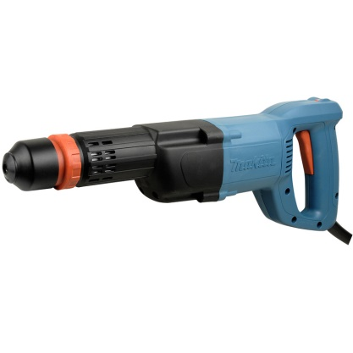



**Handleiding: voegenbikker 230V**

1. Draag gehoorbescherming. Blootstelling aan harde geluiden kan leiden tot gehoorbeschadiging.

2. Gebruik de hulphandgrepen die bij het gereed- schap werden geleverd. Als u de controle over het gereedschap verliest, kan dit leiden tot ernstig persoonlijk letsel.

3. Houd elektrisch gereedschap vast aan het geïsoleerde oppervlak van de handgrepen wanneer u werkt op plaatsen waar het snijgereedschap met verborgen bedrading of zijn eigen snoer in aanraking kan komen. Door contact met onder spanning staande draden, zullen de niet-geïsoleerde metalen delen van het gereedschap onder spanning komen te staan zodat de gebruiker een elektrische schok kan krijgen.

4. Draag een veiligheidshelm, veiligheidsbril en/of gezichtsbescherming. Een gewone bril of een zonnebril is GEEN veiligheidsbril. Het wordt tevens sterk aanbevolen een stofmasker en dik gevoerde handschoenen te dragen.

5. Controleer dat het bit stevig op zijn plaats is vastgezet voordat u het gereedschap gebruikt

6. Bij normale bediening behoort het gereedschap te trillen. De schroeven kunnen gemakkelijk losraken, waardoor een defect of ongeluk kan ontstaan. Controleer of de schroeven goed zijn

aangedraaid, alvorens het gereedschap te gebruiken.

7. In koude weersomstandigheden of wanneer het gereedschap gedurende een lange tijd niet is gebruikt, laat u het gereedschap eerst opwarmen door het onbelast te laten werken. Hierdoor zal de smering worden verbeterd. Zonder degelijk opwarmen, zal de hamerwerking moeilijk zijn.

8. Zorg er altijd voor dat u stevig staat. Zorg ervoor dat er niemand zich onder u bevindt wanneer u het gereedschap op een hoge plaats gebruikt.

9. Houd het gereedschap met beide handen stevig vast.

10. Houd uw handen uit de buurt van bewegende delen.

11. Laat het gereedschap niet ingeschakeld liggen. Bedien het gereedschap alleen wanneer u het vasthoudt.

12. Richt het gereedschap niet op iemand in de buurt terwijl het is ingeschakeld. Het bit zou eruit kunnen vliegen en iemand ernstig verwonden.

13. Raak het bit en onderdelen in de buurt van het bit niet onmiddellijk na gebruik aan. Zij kunnen bijzonder heet zijn en brandwonden op uw huid veroorzaken.

14. Laat het gereedschap niet onnodig onbelast draaien.

15. Sommige materialen bevatten chemische stoffen die giftig kunnen zijn. Neem de nodige voorzorgsmaatregelen tegen inademing van stof en contact met de huid. Volg de veiligheidsinstructies van de leverancier van het materiaal op.